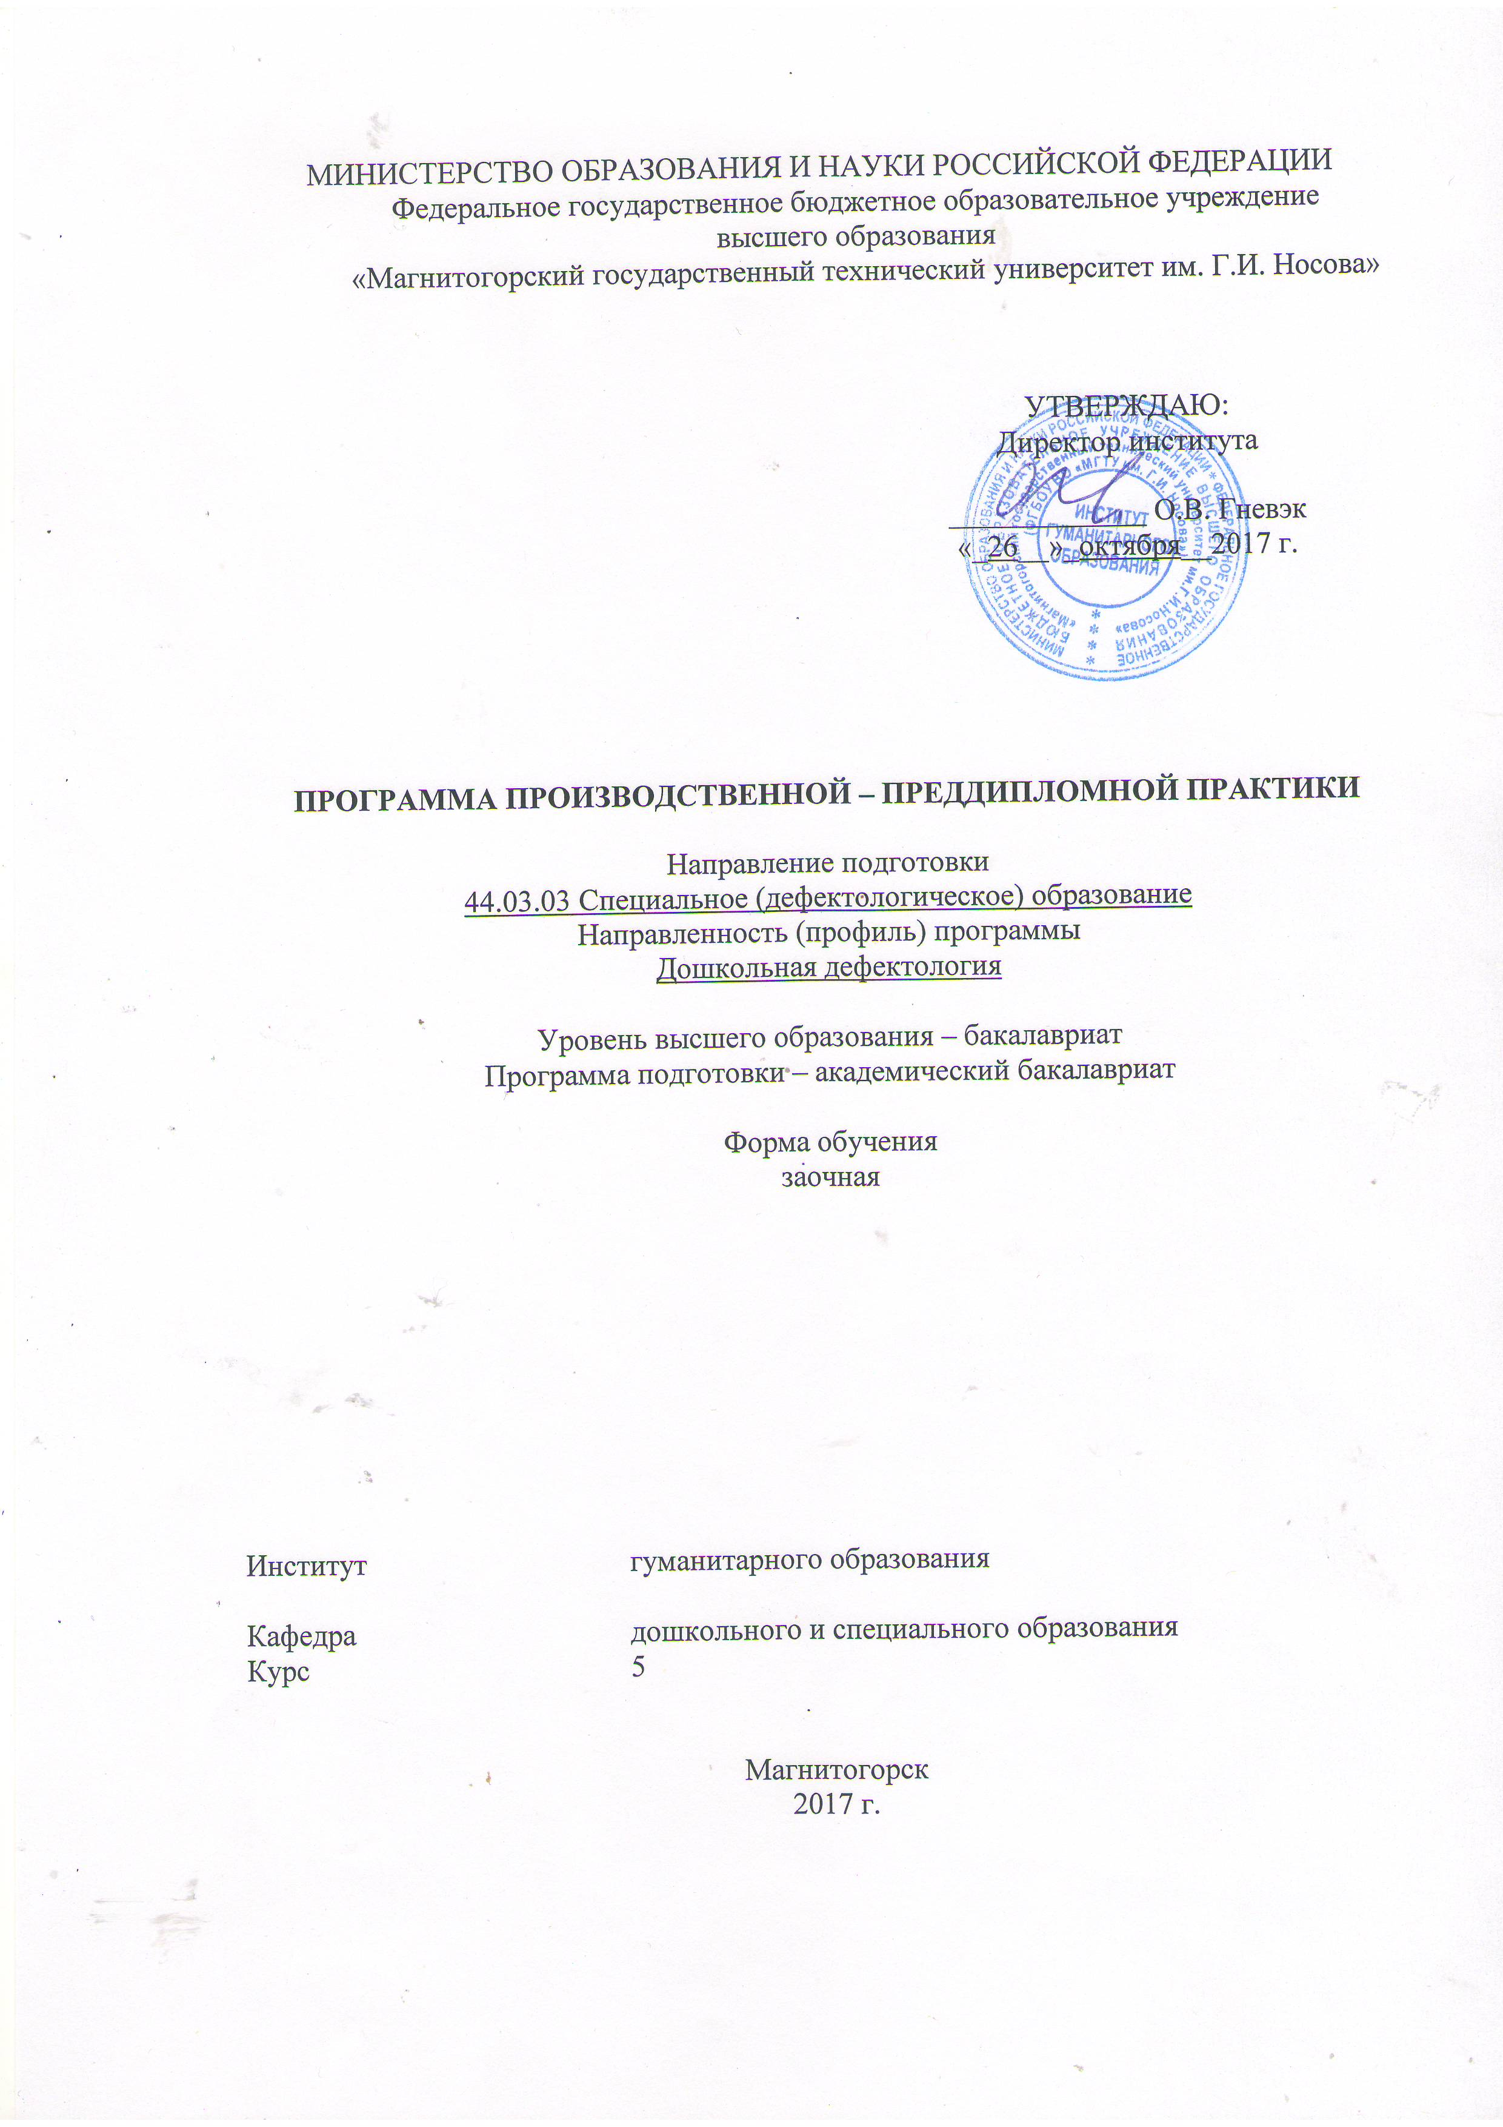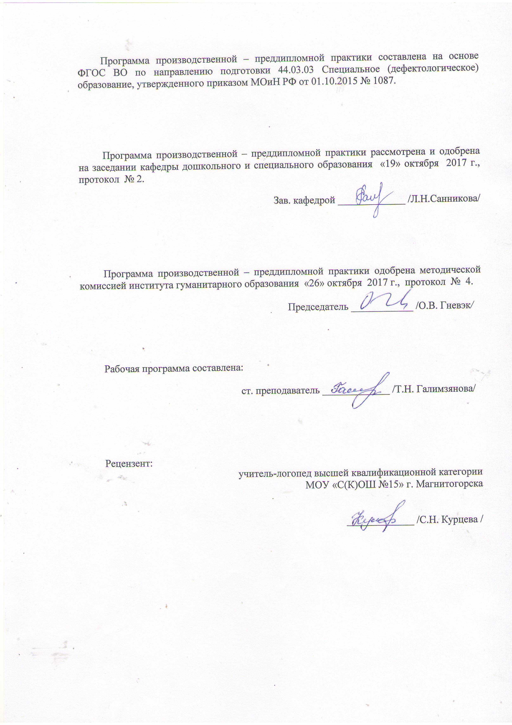

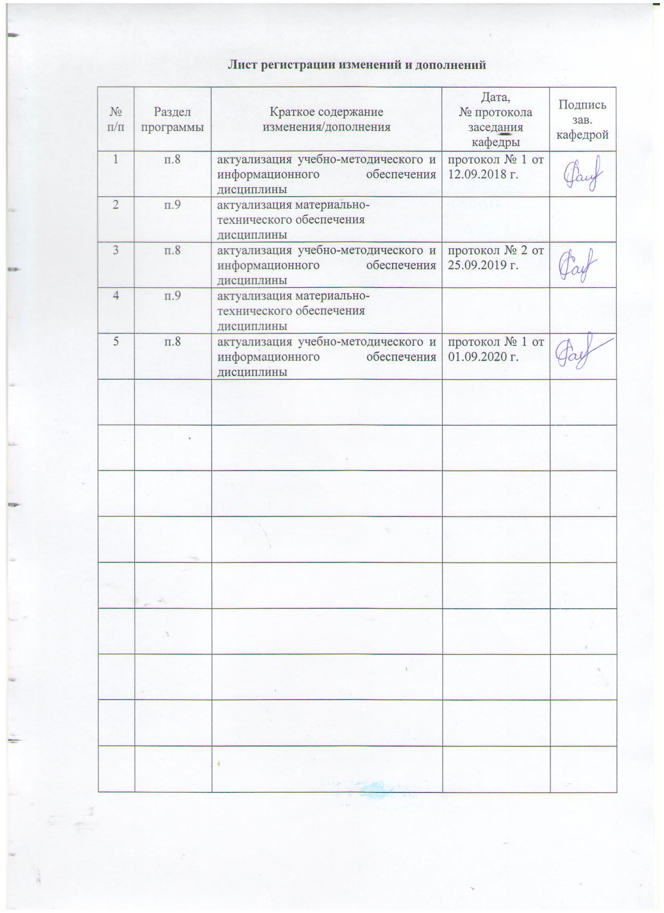

1 Цели производственной - преддипломной практики
Целями производственной – преддипломной практики по направлению подготовки 44.03.03 Специальное (дефектологическое) образование являются формирование у студентов устойчивого интереса к выбранному направлению профессиональной подготовки, ознакомление обучающихся с процессом организации и содержанием коррекционно-образовательного процесса в специальном (коррекционном) образовательном учреждении, должностных обязанностях специалистов и путях их взаимодействия в педагогическом процессе.

2 Задачи производственной - преддипломной практики
Задачами производственной - преддипломной практики являются формирование у студентов целостного представления о ребенке с нарушениями развития и основных видах деятельности логопеда в специальном образовательном учреждении: определение уровня речевого развития детей и диагностика речевых нарушений, профилактика и коррекция речевых расстройств, просвещение и консультирование родителей и педагогов по вопросам нормального и отклоняющегося речевого развития; приобретение обучающимися начальных практических умений, навыков и компетенций в сфере профессиональной деятельности.

3 Место производственной - преддипломной практики в структуре образовательной программы
Модуль «Практики»: «Производственная - производственная практика» (Б2.В.04(П)) включен в базовую часть профессионального цикла ООП. К исходным требованиям, необходимым для прохождения производственной - преддипломной практики, относятся знания, умения и виды деятельности, формируемые в процессе прохождения производственной - практики по получению профессиональных умений и опыта профессиональной деятельности.

Для прохождения производственной - преддипломной практики необходимы знания, умения и навыки, сформированные в результате изучения дисциплин гуманитарного цикла «Русский язык в этнокультурной коммуникативной среде», естественнонаучного цикла «Информационные технологии в специальном образовании» профессионального цикла «Педагогика», «Психология», модуля «Медико-биологические основы дефектологии», «Возрастная анатомия, физиология и гигиена», «Основы нейропсихологии детей и подростков», «Психолого-педагогическая диагностика развития лиц с ограниченными возможностями здоровья», «Дошкольная (специальная) психология», «Учебные - практика по получению первичных профессиональных умений и навыков, в том числе первичных умений и навыков научно-исследовательской деятельности», «Производственные - практика по получению профессиональных умений и опыта профессиональной деятельности».

Производственная - преддипломная практика завершает цикл практик, проводится в условиях, максимально приближенных к реальным условиям будущей профессиональной деятельности. Данный вид практики предусматривает введение студента в круг реальных проблем профессионального труда логопеда, реальным содержанием и объемом его работы.
Знания, умения и навыки, полученные в процессе прохождении производственной - преддипломной практики, будут необходимы для успешной сдачи итоговой государственной аттестацией (государственный экзамен, защита ВКР).

4 Место проведения практики
Производственная - преддипломная практика проводится на базе дошкольных и школьных специальных (коррекционных) и общеобразовательных учреждениях, оказывающие логопедическую помощь.

Способ проведения производственной -преддипломной практики: стационарная.
Производственная -преддипломной практики осуществляется концентрированная.

5 Компетенции обучающегося, формируемые в результате прохождения производственной - преддипломной практики, и планируемые результаты
В результате прохождения производственной – преддипломной практики у обучающего, должны быть сформированы следующие компетенции:

Структурный  элемент  компетенции | Планируемые результаты обучения
ПК-1 способностью к рациональному выбору и реализации коррекционно-образовательных программ на основе личностно-ориентированного и индивидуально-дифференцированного подходов к лицам с ограниченными возможностями здоровья
Знать | способы разработки коррекционно-образовательных программ на основе личностно-ориентированного и индивидуально-дифференцированного подходов к лицам с ограниченными возможностями здоровья
Уметь | принимать профессиональные решения при выборе и реализации коррекционно-образовательных программ для лиц с ограниченными возможностями здоровья
Владеть | способами реализации коррекционно-образовательных программ для лиц с ограниченными возможностями здоровья
ПК-2 - готовностью к организации коррекционно-развивающей образовательной среды, выбору и использованию методического и технического обеспечения, осуществлению коррекционно-педагогической деятельности в организациях образования, здравоохранения и социальной защиты
Знать | методологические основы организации коррекционно-развивающей образовательной среды, использования методического и технического обеспечения, осуществления коррекционно-педагогической деятельности в организациях образования, здравоохранения, социальной защиты
Уметь | самостоятельно создавать коррекционно-развивающую образовательную среду, апробировать и проверять эффективность пользования методическим и техническим обеспечением, определять профессиональные задачи для планирования и реализации коррекционно-педагогической деятельности в организациях образования, здравоохранения, социальной защиты
Владеть | способами и приемами коррекционно-педагогической деятельности, навыками работы с методическим и техническим обеспечением коррекционного процесса
ПК-3 готовностью к планированию образовательно-коррекционной работы с учетом структуры нарушения, актуального состояния и потенциальных возможностей лиц с ограниченными возможностями здоровья
Знать | классификации структуры нарушений в развитии, особенности состояний и потенциальных возможностей лиц с ограниченными возможностями здоровья
Уметь | разрабатывать содержание образовательно-коррекционной работы с учетом структуры нарушения, актуального состояния и потенциальных возможностей лиц с ограниченными возможностями здоровья
Владеть | в достаточной степени владеть способами разработки образовательно-коррекционной работы с лицами с ограниченными возможностями здоровья
ПК-4 способностью к организации, совершенствованию и анализу собственной образовательно-коррекционной деятельности
Знать | способы самостоятельного приобретения и использования, в том числе с помощью информационных технологий, новых знаний и умений в области образовательно-коррекционной деятельности
Уметь | самостоятельно приобретать и использовать, в том числе с помощью информационных технологий, новые знания и умения в области образовательно-коррекционной деятельности
Владеть | практическими навыками приобретения и использования, в том числе с помощью информационных технологий, новых знаний и умений в области образовательно-коррекционной деятельности
ПК-5 способностью к проведению психолого-педагогического обследования лиц с ограниченными возможностями здоровья, анализу результатов комплексного медико-психолого-педагогического обследования лиц с ограниченными возможностями здоровья на основе использования
Знать | сущность психолого-педагогического обследования лиц с ограниченными возможностями здоровья, анализу результатов комплексного медико-психолого-педагогического обследования лиц с ограниченными возможностями здоровья на основе использования
Уметь | применять методы психолого-педагогического обследования лиц с ограниченными возможностями здоровья и анализировать результаты комплексного медико-психолого-педагогического обследования лиц с ограниченными возможностями здоровья на основе использования
Владеть | способами реализации психолого-педагогического обследования лиц с ограниченными возможностями здоровья и уметь анализировать результаты комплексного медико-психолого-педагогического обследования лиц с ограниченными возможностями здоровья на основе использования
ПК-6 способностью осуществлять мониторинг достижения планируемых результатов образовательно-коррекционной работы
Знать | достаточное представление о понятие и содержание мониторинга достижения планируемых результатов образовательно-коррекционной работы
Уметь | осуществлять комплексный анализ итоговых и промежуточных результатов образовательно-коррекционной работы
Владеть | практическими навыками анализа планируемых результатов образовательно-коррекционной работы
ПК-8 способностью к реализации дефектологических, педагогических, психологических, лингвистических, медико-биологических знаний для постановки и решения исследовательских задач в профессиональной деятельности
Знать | достаточное представление к реализации дефектологических, педагогических, психологических, лингвистических, медико-биологических знаний для постановки и решения исследовательских задач в профессиональной деятельности
Уметь | осуществлять задачи в профессиональной деятельности в области дефектологических, педагогических, психологических, лингвистических, медико-биологических знаний для постановки и решения исследовательских задач
Владеть | практическими навыками и способностями к реализации дефектологических, педагогических, психологических, лингвистических, медико-биологических знаний для постановки и решения исследовательских задач в профессиональной деятельности
ПК-9 способностью использовать методы психолого-педагогического исследования, основы математической обработки информации, формулировать выводы, представлять результаты исследования
Знать | достаточные представления для использования методов психолого-педагогического исследования, основы математической обработки информации, формулировать выводы, представлять результаты исследования
Уметь | использовать методы психолого-педагогического исследования, основы математической обработки информации, формулировать выводы, представлять результаты исследования
Владеть | способностью использовать методы психолого-педагогического исследования, основы математической обработки информации, формулировать выводы, представлять результаты исследования
ДПК-2 способность к проектированию индивидуальных коррекционных программы для детей с нарушениями развития на основе здоровьесберегающих и личностно-ориентированных технологий
Знать | достаточное представление к проектированию индивидуальных коррекционных программы для детей с нарушениями развития на основе здоровьесберегающих и личностно-ориентированных технологий
Уметь | осуществлять проектирование индивидуальных коррекционных программы для детей с нарушениями развития на основе здоровьесберегающих и личностно-ориентированных технологий
Владеть | способностью к проектированию индивидуальных коррекционных программы для детей с нарушениями развития на основе здоровьесберегающих и личностно-ориентированных технологий

6 Структура и содержание производственной – преддипломной практики
Общая трудоемкость производственной – преддипломной практики составляет _3_ зачетных единиц, _108_ акад. часов, в том числе:
– контактная работа _0,2_ акад. часов;
– самостоятельная работа _103,9_ акад. часов.
– в форме практической подготовки – 108 акад. часов

№  п/п | Разделы (этапы) и содержание практики | Виды работ на практике,  включая самостоятельную работу студентов | Код и структурный элемент компетенции
 | I Подготовительный этап
1 | Ориентировочный | Установочная конференции студенты знакомятся с задачами и организацией практики, сроками выполнения учебных заданий. Здесь же происходит распределение студентов по базам практики – логопедическим группам ДОУ и логопедическим пунктам конкретных общеобразовательных школ и их закрепление за определенными методистами. | ПК-1 -з  ПК-2 - з  ПК-3 - з  ПК-4 - з  ПК-5 - з  ПК-6 – з  ПК-8 – з  ПК-9 – з  ДПК-2 – з
 | II Организационный этап
2 | Ознакомление с логопедической службой данного учреждения | 1.Экскурсия по базовому учреждению. Осмотр, знакомство с принадлежностью, назначением и оснащением кабинетов, участков, логопедического кабинета. Изучение коррекционно-развивающей среды.  2. Ознакомление с нормативными актами, определяющими коррекционно-образовательный (логопедический) процесс – уставом учреждения, концепцией, типовым положением о логопедической службе, производственной инструкцией, распоряжениями и рекомендациями контролирующих органов и методической службы.  3.Изучение информативных материалов, определяющих должностные обязанности специалистов.  4. Анализ коррекционно-развивающей среды санитарно—гигиенических условий в соответствии с ГОСТом и требованиями СанПиН  5. Знакомство с перечнем и содержанием документации логопеда учреждения. | ПК-1 –зу  ПК-2 - зу  ПК-3 - зу  ПК-4 - зу  ПК-5 - зу  ПК-6 – зу  ПК-8 – зу  ПК-9– зу  ДПК-2- зу
 | III Основной этап
3 | Изучение личности ребенка с нарушением речи и структуры речевого дефекта; системы планирования логопедической работы | 1. Изучение и анализ медицинской и педагогической документации обучающихся (воспитанников);  2. Логопедическое обследование детей, используя методы беседы, специальные методы;  3. Заполнение протоколов речевых карт по результатам обследования, формулирование выводов и рекомендаций;  4. Изучение расписания и методики организации логопедических занятий и работы логопедической службы;  5.Посещение, протоколирование и анализ занятий логопедов и других студентов; | ПК-1 –зув  ПК-2 - зув  ПК-3 - зув  ПК-4 - зув  ПК-5 - зув  ПК-6 – зув  ПК-8 – зув  ПК-9 – зув  ДПК-2- зув
4 | Самостоятельная работа (выполнение индивидуальных и подгрупповых заданий в рамках текущего коррекционного учебно-воспитательного процесса) | 1.Подготовка, проведение и анализ пробных и рабочих занятий/мероприятий;  2. Подготовка и проведение родительского собрания/беседы/консультации;  3. Подготовка и выступление на пед.совете/консилиуме/заседании МО.  4. Изготовление дидактического и наглядного материала к занятиям.  5. Посещение, протоколирование | ПК-1 –зув  ПК-2 - зув  ПК-3 - зув  ПК-4 - зув  ПК-5 - зув  ПК-6 – зув  ПК-8 – зув  ПК-9 – зув  ДПК-2- зув
и анализ занятий логопедов.
6. Подготовка и проведение элементов пробных и рабочих занятий.
7. Выполнение индивидуальных и подгрупповых заданий по дисциплинам общепрофессиональной и профессиональной подготовки
 | IV Заключительный этап
5 | Оформление итоговой документации. | Обобщение результатов профессиональной подготовки практиковавшихся студентов. Составление отчета | ПК-1 -зув  ПК-2 - зув  ПК-3 - зув  ПК-4 - зув  ПК-5 - зув  ПК-6 – зув  ПК-8 – зув  ПК-9 – зув  ДПК-2- зув
6 | Итоговая конференция | Защита итогового отчета по практике

7. Оценочные средства для проведения промежуточной аттестации по производственной – преддипломной практики

Вид аттестации по итогам производственной – преддипломной практики – зачет с оценкой, который проводится в форме защиты отчета.
Содержание отчета должно включать следующие разделы:
1 Тит. лист
2. Задание
3. Реферат
4. Заключение
5. Доклад
1. Ознакомление с системой логопедической работы (учебно-материальная база, деятельность логопеда, методического объединения (ассоциации логопедов), медико-психолого-педагогического консилиума, расписания занятий и др.
2. Изучение:
- системы планирования деятельности логопедической службы/ логопедической работы (индивидуальной, подгрупповой);
-индивидуально-типологических особенностей личности воспитанника/учащегося и нарушения речевой деятельности;
- лучшего опыта логопедов учреждения.
3. Самостоятельная (производственно-методическая) работа:
- логопедическое обследование и диагностика речевых нарушений у учащихся/воспитанников, заполнение речевой карты;
- разработка индивидуального перспективного плана логопедической работы, календарно-тематического плана работы с подгруппой;
- разработка и проведение логопедических занятий (индивидуальных, подгрупповых);
- изготовление дидактического материала и наглядных пособий;
- разработка и проведение внеклассных, развлекательных мероприятий (логопедический утренник, логопедический досуг и др.);
- разработка и проведение интегрированного логопедического занятия;
- участие в разнообразной учебно-коррекционной работе учреждения (по плану учреждения) по нравственному, экологическому, трудовому, правовому и экономическому, эстетическому воспитанию детей, охране их жизни и здоровья и др.;
- проведение работы с родителями (оформление «уголка для родителей», проведение индивидуальных и подгрупповых консультаций, родительского собрания);
- ведение документации логопеда;
- участие в работе консилиума учреждения, педагогического совета, методического объединения;
- проведение самоанализа и самооценки своей деятельности.
4. Самостоятельная научно-исследовательская работа.
- Изучение специальной литературы и другой научной информации о достижениях отечественной и зарубежной науки в сфере логопедии;
- Сбор, обработка, анализ и систематизация научной информации по теме исследования;
- Составление программы эксперимента;
- Овладение навыками проведения обучающего эксперимента;
- Отчет о результатах обучающего эксперимента;
- Подготовка выступлений и участие в научных конференциях, образовательных выставках и форумах.

В качестве критериев оценки результатов практики выступают:
- Активное участие в педагогической практике и выполнение всех предусмотренных программой видов деятельности на различных этапах практики;
- Наличие интереса к деятельности учителя-дефектолога, заинтересованность в работе, любовь к детям, умение и желание работать с ними;
- Степень самостоятельности, наличие творчества при разработке и проведении занятий, подготовке дидактического материала;
- Активность в обсуждении и разборе занятий и других мероприятий, выступления на методических совещаниях, консультациях, конференциях;
- Характеристика деятельности студента (участие в жизни группы, помощь в подготовке различных мероприятий, оформление дидактического материала и т. д.) со стороны учителя-логопеда;
- Качество оформления и своевременная сдача отчетной документации.

Критерии дифференцированной оценки результатов практики:
- «отлично» - обучающийся представляет отчет, в котором в полном объеме раскрыто содержание задания; положительная динамика оценок за весь период практики, дисциплина и самостоятельность, активность во взаимодействии с родителями; педагогическое творчество (планирование, разработка конспекта, взаимодействия с детьми), документация по педпрактике может быть предложена для педкабинета.
- «хорошо» - обучающийся представляет отчет, в котором содержание раскрыто достаточно, преобладание положительной динамики оценок, дисциплина, участие во взаимодействии с родителями, освоение навыков планирования, разработки конспекта, взаимодействие с детьми, документация подготовлена без замечаний.
- «удовлетворительно» - обучающийся представляет отчет, в котором содержание раскрыты слабо и в неполном объеме, отсутствие положительной динамики оценок, пассивность и дисциплинарные проблемы, отсутствие совершенствования качества плана, конспекта, взаимодействие с детьми, родителями; замечания к отчетной документации.
- «неудовлетворительно» - отсутствие положительных оценок, пассивность и значительные дисциплинарные проблемы, отсутствие совершенствования качества плана, конспекта, взаимодействия с детьми, родителями; замечания к отчетной документации, несвоевременность ее сдачи. Отчет с замечаниями преподавателя возвращается обучающемуся на доработку, и условно допускается до публичной защиты.

8 Учебно-методическое и информационное обеспечение учебной - практики по получению первичных профессиональных умений и навыков
а) Основная литература:
1. Исаева, Е. В. Воспитание и обучение детей со сложными нарушениями развития : учебно-методическое пособие / Е. В. Исаева ; МГТУ. - Магнитогорск : МГТУ, 2017. - 1 электрон. опт. диск (CD-ROM). - Загл. с титул. экрана. - URL: https://magtu.informsystema.ru/uploader/fileUpload?name=2821.pdf&show=dcatalogues/1/1133041/2821.pdf&view=true (дата обращения: 25.09.2020). - Макрообъект. - Текст : электронный. - Сведения доступны также на CD-ROM
2. Сунагатуллина, И. И. Психология детей дошкольного возраста с нарушениями интеллектуального развития и задержкой психического развития : учебно-методическое пособие / И. И. Сунагатуллина ; МГТУ. - Магнитогорск : МГТУ, 2017. - 1 электрон. опт. диск (CD-ROM). - Загл. с титул. экрана. - URL: https://magtu.informsystema.ru/uploader/fileUpload?name=3352.pdf&show=dcatalogues/1/1139081/3352.pdf&view=true (дата обращения: 25.09.2020). - Макрообъект. - Текст : электронный. - ISBN 978-5-9967-1071-3. - Сведения доступны также на CD-ROM.

б) Дополнительная литература:
1. Чигинцева, Е. Г. Индивидуальные формы логопедической работы : учебное пособие / Е. Г. Чигинцева, Т. Н. Галимзянова ; МГТУ. - Магнитогорск : МГТУ, 2015. - 1 электрон. опт. диск (CD-ROM). - Загл. с титул. экрана. - URL: https://magtu.informsystema.ru/uploader/fileUpload?name=1500.pdf&show=dcatalogues/1/1124032/1500.pdf&view=true (дата обращения: 25.09.2020). - Макрообъект. - Текст : электронный. - Сведения доступны также на CD-ROM.
2. Мицан, Е. Л. Психология детей дошкольного возраста с нарушениями функций опорно-двигательного аппарата : учебно-методическое пособие / Е. Л. Мицан ; МГТУ. - Магнитогорск : МГТУ, 2017. - 1 электрон. опт. диск (CD-ROM). - Загл. с титул. экрана. - URL: https://magtu.informsystema.ru/uploader/fileUpload?name=2820.pdf&show=dcatalogues/1/1133040/2820.pdf&view=true (дата обращения: 25.09.2020). - Макрообъект. - Текст : электронный. - Сведения доступны также на CD-ROM.

в) Программное обеспечение и Интернет-ресурсы:
Наименование ПО | № договора | Срок действия лицензии
MS Windows 7 | Д-1227 от 08.10.2018  Д-757-17 от 27.06.2017 | 11.10.2021  27.07.2018
MS Office 2007 | № 135 от 17.09.2007 | бессрочно
FAR Manager | свободно распространяемое | бессрочно
7Zip | свободно распространяемое | бессрочно

- Национальная информационно-аналитическая система – Российский индекс научного цитирования (РИНЦ) URL: https://elibrary.ru/project_risc.asp
- Электронная база периодических изданий East View Information Services, ООО «ИВИС» https://dlib.eastview.com/
- Поисковая система Академия Google (Google Scholar) URL: https://scholar.google.ru/
- Информационная система - Единое окно доступа к информационным ресурсам URL: http://window.edu.ru/
- Российская Государственная библиотека. Каталоги https://www.rsl.ru/ru/4readers/catalogues/
- Электронные ресурсы библиотеки МГТУ им. Г.И. Носова http://magtu.ru:8085/marcweb2/Default.asp
- Университетская информационная система РОССИЯ https://uisrussia.msu.ru
- Международная наукометрическая реферативная и полнотекстовая база данных научных изданий «Web of science» http://webofscience.com
- Международная реферативная и полнотекстовая справочная база данных научных изданий «Scopus» http://scopus.com
- Международная база полнотекстовых журналов Springer Journals http://link.springer.com/
- Международная база справочных изданий по всем отраслям знаний SpringerReference http://www.springer.com/references

9 Материально-техническое обеспечение практики

- Материально-техническое обеспечение ДОО, СОШ, специализированные учреждения - позволяет в полном объеме реализовать цели и задачи производственной – преддипломной практики и сформировать соответствующие компетенции.
- Индивидуальные и групповые консультации, самостоятельная работа студентов осуществляется на базе МГТУ им. Г.И. Носова.
- Материально-техническое обеспечение на базе МГТУ:

Тип и название аудитории | Оснащение аудитории
Центр дистанционных образовательных технологий | Мультимедийные средства хранения, передачи и представления информации.  Комплекс тестовых заданий для проведения промежуточных и рубежных контролей.  Персональные компьютеры с пакетом MS Office, выходом в Интернет и с доступом в электронную информационно-образовательную среду университета.  Оборудование для проведения он-лайн занятий:  Настольный спикерфон PlantronocsCalistro 620  Документ камера AverMediaAverVisionU15, Epson  Графический планшет WacomIntuosPTH  Веб-камера Logitech HD Pro C920 Lod-960-000769  Система настольная акустическая GeniusSW-S2/1 200RMS  Видеокамера купольная PraxisPP-2010L 4-9  Аудиосистема с петличным радиомикрофоном ArthurFortyU-960B  Система интерактивная SmartBoard480 (экран+проектор)  Поворотная веб-камера с потолочным подвесомLogitechBCC950 loG-960-000867  Комплект для передачи сигнала  Пульт управления презентацией LogitechWirelessPresenterR400  Стереогарнитура (микрофон с шумоподавлением)  Источник бесперебойного питания POWERCOMIMD-1500AP
Помещения для самостоятельной работы обучающихся | Персональные компьютеры с пакетом MS Office, выходом в Интернет и с доступом в электронную информационно-образовательную среду университета
Помещение для хранения и профилактического обслуживания учебного оборудования | Шкафы для хранения учебно-методической документации, учебного оборудования и учебно-наглядных пособий.

